《嘉定区综合防灾减灾规划（2024-2035年）（草案）》

解读

一、为什么要制定嘉定区综合防灾减灾规划？

2024-2035年是嘉定区全面建设社会主义现代化新型城区的关键窗口期，也是应对气候变化挑战、实现灾害风险治理现代化的攻坚阶段。嘉定区自然灾害防治能力显著提升，安全生产领域整体态势平稳受控，各项防灾减灾救灾工作有序推进，城区防灾减灾救灾体系建设取得了显著成效。然而城区防灾减灾救灾工作仍面临多维挑战，传统风险与新兴风险交织叠加，单一灾种防御向多灾种复合应对转型压力凸显。为贯彻落实二十大、二十届三中全会关于防灾减灾救灾工作的指示及习近平总书记考察上海时重要讲话和防灾减灾工作重要论述精神，全面统筹发展和安全，嘉定区城运应急委以《上海市综合防灾减灾规划（2022-2035年）》为纲，依据《上海市嘉定区国民经济和社会发展第十四个五年规划和二〇三五年远景目标纲要》和《上海市综合防灾安全韧性分区分级建设指南》，坚持人民至上、生命至上，坚持预防为主、防救结合的理念，组织编制《嘉定区综合防灾减灾规划（2024-2035年）（草案）》（以下简称《规划（草案）》）。

二、本《规划》遵循的指导思想和基本原则是什么？

（一）指导思想

《规划（草案）》以习近平新时代中国特色社会主义思想为指导，深入贯彻落实习近平总书记考察上海时的重要讲话精神以及关于安全生产和防灾减灾救灾的重要论述，深入践行“人民城市人民建，人民城市为人民”重要理念，统筹发展和安全，以科技创新和智慧区建设为契机，以提升城区韧性和安全保障能力为主线，结合嘉定区作为上海西北门户和长三角一体化发展重要节点的战略定位，建立现代化、智能化的综合防灾减灾体系，防范化解各类重特大风险挑战，强化自然灾害综合防治能力。

（二）基本原则

《规划（草案）》的基本原则是人民至上，生命至上；党委领导，多元共治；预防为主，防救结合；改革创新，强化韧性。

三、本《规划（草案）》要实现的目标是什么？

到2027年，嘉定区将持续健全完善“统一指挥、专常兼备、反应灵敏、上下联动”的应急管理体制和“综合协调、分类管理、分级负责、属地管理为主”的工作体系，重大风险得到有效管控，灾害事故防灾减灾救灾能力进一步提高，应急响应、指挥、处置、恢复能力和基础应急保障水平显著提升，基层防灾减灾基础能力显著增强，数字化技术广泛应用，民众安全意识及自救互救能力大幅提升，城区综合防灾减灾工作良性发展。

到2035年，城区综合防灾安全功能韧性、过程韧性和系统韧性显著增强，城区综合防灾安全维持力、恢复力、发展力全面提升，长三角综合性节点、新城辐射带动四大核心功能全面升级，安全韧性城区基本建成，城区综合防灾减灾体系高效科学，自然灾害监测预警信息化技术深入应用，自然灾害监测预警感知网络广泛覆盖，重要防灾减灾工程布局科学合理，政府应急响应和救助能力处于领先水平，公众防灾减灾救灾意识和能力显著增强，形成全天候、系统性、现代化城区安全运行保障体系，人民群众生活更安全、更放心。

四、嘉定区综合防灾安全韧性体系由几部分构成？

为统筹灾害事故风险防控及应急工作，嘉定区立足于防灾基础设施“平急转换”和空间韧性治理策略需要，推动综合防灾安全韧性体系建设，由功能韧性、过程韧性和系统韧性构成。其中，功能韧性以管理功能、防御功能、布局功能、社会功能为核心，注重灾前防范，其中布局功能是支撑前三项功能的空间保障基础；过程韧性以维持力、恢复力、发展力为导向，注重灾中应对与灾后发展，是应对重大灾害情形的内生动力；系统韧性以风险监测广覆盖、数据汇聚大共享、综合预警能力强、应用服务场景多为要点，注重数治动能保障，更是对功能韧性和过程韧性的数字化保障。

五、嘉定区的空间资源特征和空间韧性治理策略是什么？

根据《上海市综合防灾安全韧性分区分级建设指南》，嘉定区作为上海市的二级防灾分区，属于地区统筹提升型，需注重资源优势、后发优势，重点提升防灾减灾工程及设施能力。工程建设需要合理预留建设空间；公共设施需要提高建设标准，预留应急转换接口；生命线工程要提高系统保障水平；应急避难场所根据实际情况完善应急物资储备，做到用储结合，衔接疏散救援通道体系，极端情况下承担嘉定区灾时疏散安置任务。

综合考虑嘉定区的行政管理、结构形态、功能布局、灾害影响特征等因素，以四大防灾片区衔接二级防灾分区与三级防灾分区。在明确二级分区规划实施指南的基础上进行分类分级，即划定四大防灾片区和三级分区，同时根据四大防灾片区和三级分区的建成特点、主导功能和灾害风险特征，提出差异化的规划指引。

六、嘉定区核心防灾减灾救灾能力有哪些？

为构建空间资源集约利用的精细化城区韧性治理体系，嘉定区防灾韧性关键能力包括七项，分别为综合监测预警能力、灾时疏散救援能力、应急避难安置能力、应急救援能力、应急物资保障能力、紧急医疗救治能力和应急科普宣教能力。

七、嘉定区防灾空间是如何布局的？

本《规划（草案）》旨在构建嘉定区灾害防御与避难救援相结合的综合防灾减灾空间布局，即以区域空间发展格局划定综合防灾减灾片区，以嘉定区指挥中心为核，以陆域救援疏散干道、水域疏散救援干道为轴，基于防灾片区、防御设施和应急服务设施，进行“一核、三轴、四片、多点互通、多线串联”的灾害防御与避难救援相结合的综合防灾减灾空间布局。

一核：嘉定区指挥中心；

三轴：陆域疏散救援主干道（外环高速、沪翔高速、沈海高速、京沪高速）、陆域疏散救援次干道（绕城高速、沪嘉高速、嘉安高速、沪崇高速、宝钱公路、嘉盛公路）、水域疏散干道（苏申内港线、罗蕴河、苏州河）；

四片：四大防灾片区，即中部嘉定新城主城区防灾片区、南部北虹桥地区防灾片区、西部研发产业防灾片区和北部科创生态防灾片区；

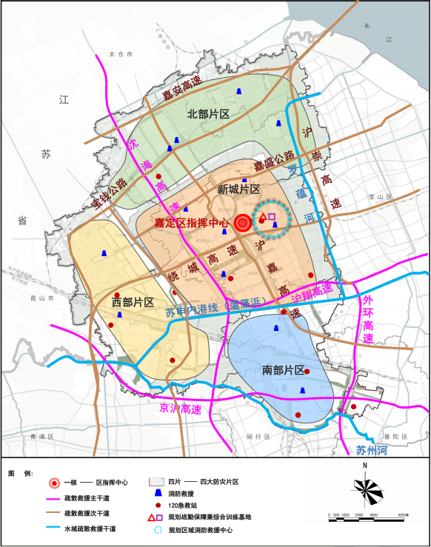嘉定区防灾减灾空间格局图

多点互通：服务于多个街镇的防御设施和应急服务设施，通过各级疏散救援通道串联；

多线串联：多种类、多级别救援疏散通道串联各类防灾减灾设施。

八、嘉定区规划布局的主要防灾减灾设施包括哪些？

本《规划（草案）》主要防灾减灾设施包括3大类14小类，由灾害防御设施、应急服务设施和应急保障设施三部分构成。其中，灾害防御设施包括防潮抗洪、消防救援、抗震防灾和人民防空4类设施；应急服务设施包括应急指挥中心、监测预警、避难场所、疏散交通、医疗救治、物资储备、宣传教育7类设施；应急保障设施包括应急供水、应急供电、应急通信3类设施。